XII CONFERENCIA INTERNACIONAL DE CIENCIAS EMPRESARIALES (CICE)
VII SIMPOSIO DE CONTADURÍA, FINANZAS Y AUDITORÍA

«Propuesta de acciones para la planificación financiera a corto plazo en el Iberostar Grand Hotel Trinidad»
«Proposal of actions for short-term financial planning at the Iberostar Grand Hotel Trinidad»

Fernando Santander Rodríguez, Taymi González Morera
Resumen: Actualmente el país atraviesa circunstancias difíciles, por lo que la economía está orientada hacia su total recuperación y para ello es necesaria la elevación de la eficiencia en la productividad social, el uso más racional de los recursos e ir a la búsqueda de nuevos rubros y desarrollar los ya existentes. Por tal razón, la planificación financiera a corto plazo, constituye una de las herramientas necesarias para el correcto funcionamiento de cualquier entidad, dado que posibilita la toma de decisiones más adecuadas con el fin de garantizar el empleo más racional de los recursos materiales, laborales y financieros que poseen, a partir del análisis económico-financiero de la entidad (Amat, 1997). La necesidad de disponer de una información contable, eficiente y oportuna resulta imprescindible para dirigir económicamente una entidad y con una administración financiera se interpretan los resultados obtenidos y se proyecta el desempeño futuro de la misma, lo que representa un medio efectivo para la dirección, el control de los recursos y su utilización eficiente, lo que implica que la información a un determinado nivel de dirección sea adecuada a las funciones de este y se reciba con tiempo suficiente para tomar decisiones y controlar sus resultados.
Es en este entorno donde el presente trabajo enmarca su alcance ya que tiene como objetivo principal proponer un conjunto de acciones encaminadas a perfeccionar la planificación financiera a corto plazo del Iberostar Grand Hotel Trinidad, de manera que contribuya a una eficiente gestión económica financiera de la entidad. Este hotel pertenece a Cubacaribe Hoteles SA y es el único de la Marca Grand Collection en Cuba. Forma parte de la Empresa Mixta CUBACARIBE HOTELES SA entre el Grupo Hotelero Cubanacán del Ministerio del Turismo y la compañía española Iberostar, cuya misión esencial es prestar servicios fundamentalmente al turismo internacional, caracterizándose por estimular un mercado de tránsito, con segmento de individuales y grupos. Como resultado de la investigación se propone acciones encaminadas a garantizar el crecimiento sostenible de la empresa y el mantenimiento del equilibrio financiero.
Abstract: Currently the country is going through difficult circumstances, so the economy is geared towards its total recovery and for this it is necessary to increase efficiency in social productivity, more rational use of resources and go to search for new items and develop those already existing For this reason, short-term financial planning is one of the necessary tools for the proper functioning of any entity, since it makes it possible to make more appropriate decisions in order to guarantee the most rational use of material, labor and social resources. they have, based on the economic-financial analysis of the entity. The need to have an accounting, efficient and timely information is essential to manage an entity economically and with financial management the results obtained are interpreted and the future performance of the same is projected, which represents an effective means for management, control of resources and their efficient use, which implies that the information at a certain level of management is appropriate to the functions of this and is received with enough time to make decisions and control their results.
It is in this environment where the present work frames its scope since its main objective is to propose a set of actions aimed at improving the short-term financial planning of the Iberostar Grand Hotel Trinidad, in a way that contributes to an efficient economic and financial management of the entity. This hotel belongs to Cubacaribe Hoteles SA and is the only one of the Marca Grand Collection in Cuba. It forms part of the CUBACARIBE HOTELES SA Mixed Company between the Cubanacán Hotel Group of the Ministry of Tourism and the Spanish company Iberostar, whose essential mission is to provide services primarily to international tourism, characterized by stimulating a transit market, with segment of individuals and groups. Because of the research, actions are proposed aimed at guaranteeing the sustainable growth of the company and maintaining financial equilibrium.
Palabras Clave: Planificación financiera, Análisis económico-financiero.
Keywords: Financial planning, Economic-financial analysis.
- Introducción
La planificación financiera tiene por objeto la cuantificación en términos monetarios, de los resultados de las acciones marcadas por la planificación estratégica, identificando en la medida de lo posible los recursos financieros necesarios para conseguir los objetivos fijados en la planificación estratégica (Brealey y Myers, 1993). De manera que la planificación financiera específica y cuantifica en términos monetarios el resultado de cada alternativa de decisión hasta seleccionar la mejor disponible (Chillida, 2003).
Para conseguir los objetivos generales, es necesario establecer la política financiera a los distintos plazos -largo, medio y corto plazo. A largo plazo es necesario establecer una estructura de capital objetivo. Esto es, la relación entre las distintas fuentes financieras, que determina el ratio de endeudamiento de la empresa. Asimismo, hemos de ajustar los plazos de los capitales permanentes (financiación a largo plazo) con los flujos generados por las inversiones. Y finalmente diversificar las fuentes financieras, para gestionar el riesgo financiero.
A corto plazo (horizontalidad de este estudio), es necesario garantizar el crecimiento sostenible de la empresa y el mantenimiento del equilibrio financiero (Gitman, 2006). La estabilidad financiera o equilibrio financiero necesita:
1) Que la empresa pueda pagar todas sus deudas corrientes actuales con los ingresos procedentes de los cobros efectuados a sus clientes.
2) Que la empresa haga previsiones adecuadas para poder pagar las deudas futuras con los ingresos futuros previstos de sus clientes.
3) Que la empresa tenga fondos líquidos disponibles para poder hacer frente al pago de las inversiones previstas en activo fijo.
4) Que la empresa tenga fondos excedentes para poder hacer frente a las necesidades imprevistas, o que pueda acceder fácilmente a los fondos necesarios mediante operaciones financieras ya negociadas.

En el caso del objeto de estudio práctico de la investigación la significación teórica del presenta trabajo es que por su importancia es necesario seguir profundizando en el análisis económico financiero y su correcta interpretación para lograr una planificación financiera más efectiva, lo que dará como resultado una mejor y más eficiente gestión económica financiera de la empresa (Expósito y Gonzáles, 2018). La significación práctica de este trabajo es la aplicación de los instrumentos económico-financieros para el diagnostico de la planificación financiera del Iberostar Grand Hotel Trinidad.
- Metodología

El estudio realizado se basó en el diagnóstico de su planificación financiera a corto plazo a partir del análisis económico-financiero. Se declaró como variable independiente las herramientas para el diagnóstico de la planificación financiera y la dependiente, la contribución a la eficiencia económica financiera del hotel. Estos estudios se realizaron desde el enfoque dialéctico materialista mediante la aplicación de técnicas y métodos generales. Del nivel teórico, el histórico-lógico, abstracción-concreción, inductivo-deductivo y analítico-sintético para el marco teórico referencial, y para identificar las causas del fenómeno, los empíricos tales como la revisión documental del hotel utilizado como objeto de estudio práctico. Para el desarrollo de esta investigación se han tomado como base los datos reales que ofrecen los libros, registros y estados financieros de la entidad al cierre de marzo 2019.
- Resultados y discusión
Para diagnosticar la planificación financiera del Iberostar se presenta un análisis del resultado del comportamiento de sus principales indicadores económicos al cierre del primer trimestre del año, todo lo cual justifica el uso de los recursos financieros utilizados en el periodo, ver figura 1.

Como puede observarse no se logran alcanzar los ingresos previstos en divisa por 6,5 MCUC, toda vez que muestran un 99,44 % de cumplimiento, aunque se incrementan los ingresos en divisa con relación al año anterior en 104,8 MCUC, por lo que crecen en un 10%. En cuanto a los costos y gastos no existe una sobre ejecución de lo planificado en costos y gastos por valor de 71,9 MCUC, mostrando un significativo comportamiento por debajo del nivel de actividad de un 90,59 %. El índice planificado para el cierre del primer trimestre del año fue 0,66 centavos y so obtiene 0,60. Sin embargo, se incrementan los costos y gastos con relación al año anterior, debido al comportamiento favorable de los ingresos en 22,4.
Se cumple con la utilidad planificada para el cierre de marzo-2019 por 65,4 MCUC, se había previsto obtener un rendimiento de las utilidades en divisa de 386,8 MCUC y se registraron utilidades por valor de 452,2. De esta forma se crece con relación a la utilidad ejecutada en el año anterior en 82,4 MCUC. Se incrementa en un 22,27%. Esta situación provocó un mejoramiento en el índice de eficiencia planificado en 0,06 centavos y en el índice de eficiencia con relación al año anterior en 0,04 centavos. Sin embargo, decrecen los turistas días totales con relación al plan en 614 y crecen los turistas días totales con relación al año anterior en 635. Se incrementa el ingreso medio total planificado en 18,10 y se deteriora el ingreso medio total con relación al año anterior en 4,16.

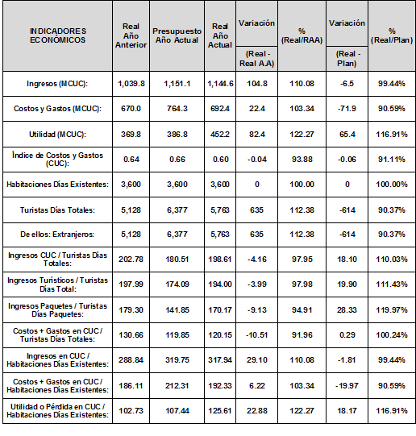
Figura 1. Resumen de los principales indicadores económicos del Iberostar al cierre de marzo/2019. Fuente: elaboración del autor.

Por otra parte, mejora el ingreso medio turístico planificado en 19,90 y se deteriora el ingreso medio turístico con relación al año anterior en 3,99. Se mejora el ingreso medio paquete planificado en 28,33 y se reduce el ingreso medio paquete con relación al año anterior, debido a descuentos y ofertas con mejores precios a TTOO en 9,13. Se incrementan los costos más gastos por turistas días totales planificados en 0,29 y se reducen los costos más gastos por turistas días totales con relación al año anterior, debido al arribo de 635 clientes más que al cierre de marzo del 2018 y una mejor gestión de los costos y gastos en 10,51.

Para analizar la situación financiera relativa al equilibrio financiero se dispone de los datos contables, ver tabla 1.
Partida | Detalles | Saldo acumulado
ACTIVOS | Activo circulante | 1966406.6780
 | Activos fijos | 6526087.0900
 | Activos diferidos | 41921.4600
 | Otros activos | 7983.9035
PASIVOS | Total Activos | 8542399.1315
 | Pasivo circulante | 370893.0262
 | Otros pasivos | 82777.8676
 | Total pasivos | 453670.8938
CAPITAL | Patrimonio | 7636567.9352
 | Beneficio neto | 452160.3026
 | Pasivo +Capital | 8542399.132

Tabla 1. Balance general resumido al cierre de marzo 2019. Adaptado de Balance General formato pdf-Iberostar.

La entidad al cierre del primer trimestre del año dispone de $ 1595513,6518 de capital de trabajo, por lo que posee capacidad de pago. Su liquidez general es de 5,3018, mientras que su liquidez inmediata es de 2,7719 y la disponibilidad de solo 1,8584. Los datos necesarios que fueron extraídos para este análisis detallado del activo circulante se muestran en la figura 2.

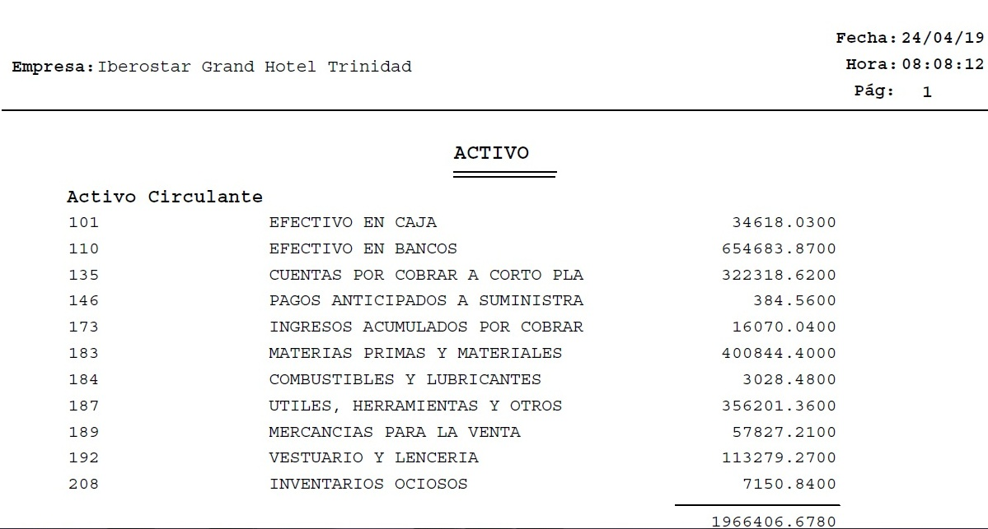
Figura 2. Estructura del activo circulante del Iberostar. Fuente: extraído del Balance General, cierre marzo/2019.
A partir del cálculo del comportamiento de las principales razones financieras en el periodo analizado, ver tabla 2, se establecen causas y efectos económico-financieros de la actual planificación financiera, las que deben ser atendidas y corregidas en un plan de acciones para el sistemático trabajo de la entidad en los tres trimestres restantes del año (Cabrera, 2010). La técnica de los ratios financieros resulta de gran utilidad para establecer una planeación financiera más objetiva ya que es una herramienta muy útil proporciona índices de las operaciones de la empresa, constituyen el primer paso o punto de partida para el análisis financiero y muestra las relaciones existentes entre las cuentas de los estados financieros (González y Ojeda, 2013).
Ratio financiero | Primer trimestre 2019
Razón circulante | 5,3018
Liquidez inmediata | 2,7719
Disponibilidad | 1,8584
Endeudamiento | 5.3%
Autonomía o Patrimonio | 89.39%
Plazo promedio de cuentas por cobrar | 38 días
Plazo promedio de cuentas por pagar | 30 días
Plazo promedio del inventario | 48 días

El análisis de estos ratios conducen a indagar en la estructura financiera de la empresa, por lo que se establece en la figura 2 un estudio del activo circulante y pasivo circulante en valores relativos.

Figura 2. Estructura financiera del activo y pasivo circulante del Iberostar, cierre marzo 2019. Fuente: elaboración del autor.

El análisis del periodo analizado arroja los principales problemas:

1- La composición de la fuente de financiamiento la clasifica como una empresa que opera con un elevado nivel de autonomía que se aproxima al 90%, lo cual provoca que no se aprovecha la capacidad para el apalancamiento financiero, a partir del uso de financiamiento ajeno.

2- El ciclo de inventarios, aunque decrece de un año a otro en 2 días aún se encuentra en 48 días, muy por encima de lo necesario para mantener una rotación estable.

3- El ciclo de pagos, disminuyó en 23, 4 días de un período a otro el actual es de 11,6 días muy por debajo a lo pactado con los proveedores.

4- El endeudamiento que presenta la entidad se presenta como una de las principales problemáticas, aunque disminuyó 14 centavos de un año a otro, aún cuenta con 55 centavos de pasivo por cada activo.

5- Mala calidad de la deuda, en estos momentos existen 99 centavos por cada peso de las deudas contraídas que deben saldarse en el corto plazo, situación que manifestó un incremento de un año a otro.

6- La solvencia a corto plazo, independientemente de haber crecido en 0.09 pesos, continúa siendo insuficiente para las características de la entidad, el valor actual es de 1.38 pesos.

7- La calidad de la solvencia a corto plazo es mala, al deducir los inventarios ociosos y de lento movimiento del activo circulante, este valor solo alcanza 1.18 pesos.

8- El margen neto de la entidad solo logra alcanzar los seis centavos por cada peso de venta.

9- Los gastos financieros aumentaron de un año a otro en un 22.7 % lo que presenta en valores un monto ascendente a 13 920 pesos.
Se identificaron como puntos fuertes:
1. El análisis de la estructura de balance, en cuanto a la distribución de los activos, con el 76.3% de estos en sus partidas más liquidas, la caracteriza como una empresa comercializadora, aspecto en la que coincide plenamente con su objeto social.
2. La entidad se encuentra ubicada en el cuadrante de navegación de empresa consolidada o en desarrollo, además de mejorar su posición con respecto al año anterior en la solvencia a corto plazo (de $ 1.29 a $ 1.39) mientras mantiene la rentabilidad financiera en $ 0.20
3. Crecen las ventas totales en 6.8 %, pero a su vez, los costos totales solo aumentan en un 19.0%.
4. Incrementa el capital de trabajo en 778264 pesos en el periodo evaluado, el cual representa el 48% de su patrimonio.
5. Aumenta la rentabilidad económica en 0.20 pesos de un año a otro y dicho valor alcanza los 0.38 pesos, cifra que se puede considerar como aceptable para la entidad en cuestión.
Por ser la debilidad 6, relacionada con la lenta rotación de inventarios, la de mayor significación para la entidad y la de mejores probabilidades de solución en estos momentos por parte de la entidad se le profundizó el análisis mediante el diagrama causa/efecto.
Plan de acciones propuesto:
Teniendo en cuenta los resultados del diagnóstico realizado se propone un plan de perfeccionamiento con el objetivo de minimizar el efecto de las principales debilidades diagnosticadas y con énfasis en la debilidad fundamental.
Para llevar a cabo este plan de acciones deben tenerse en cuenta algunos requisitos y supuestos de partida:
- Implicación de toda la alta dirección de la empresa.
- Negociación y aceptación del plan por todos los involucrados en su cumplimiento.

Propuesta de acciones
- Realizar un detallado análisis de antigüedad de saldos de las cuentas por cobrar delimitando los montos correspondientes según los acápites "En término", "Total vencidas", "En litigio", "En proceso judicial", "Efectos por cobrar".
- Discriminar los clientes- agencias que presentan saldos extemporáneos y comprobar los saldos según facturas.
- Establecer una nueva dinámica contractual a partir de la posibilidad del cubrir los pagos con el CL. Se deberá analizar que el pago por este concepto conlleva cuyas transferencias de pagos a suministradores extranjeros, las que se tramitan con cargos de hasta un 10 % de comisión, representando gastos financieros por concepto de comisiones bancarias.
- Depurar los montos de los inventarios con el objetivo de evitar el estancamiento por la acumulación de inventarios ociosos y de lento movimiento, incidiendo de manera proactiva desde el comité de compras e identificando aquellas mercancías y renglones que se puedan comercializar con oportunidad y prontitud.
- Analizar con mayor objetividad los ingresos planificados ya que se observa, sobre todo en los conceptos de "Ingresos por Arrendamiento de Espacios o Alquiler de Locales" y Otros Ingresos, que existen reservas y desbalances, lo cual atenta en el cumplimiento de lo previsto.
- Conclusiones
- El análisis de la estructura financiera así como los resultados de los principales indicadores del hotel Iberostar en el primer trimestre del año 2019 advierten la necesidad de establecer nuevas directrices en la planificación financiera de la empresa, dado que el hotel no aprovecha la capacidad para el apalancamiento financiero, a partir del uso de financiamiento ajeno, se deteriora la calidad de la solvencia a corto plazo por el alto monto de los inventarios ociosos y de lento movimiento del activo circulante, las cuentas por cobrar se encuentran fuera de término y la insuficiente planificación objetiva de los ingresos con mayor énfasis en determinados conceptos.
- Se establecen un conjunto de medidas para atender las problemáticas detectadas, las cuales deberán constituir un sistema de trabajo y de gestión por parte de los implicados, todo lo cual contribuirá de forma eficiente a una mejor planificación financiera y resultados generales de la entidad.
- Referencias bibliográficas
  - Amat. O. Análisis de los Estados Financieros. Fundamentos y aplicaciones. Segunda Edición: Ediciones Gestión 2000. Barcelona. España. 1997.
  - Brealey. Ry Myers. S. Fundamentos de financiación empresarial, 4ta. edición, Editorial McGraw Hill. 1993.
  - Cabrera.L. Trabajo De Diploma. “Procedimientos contables financieros para los subsistemas de efectivo en caja, banco, cobros y pagos en la Cooperativa de Créditos y Servicios Elpidio Sosa González”. Las Tunas. 2010.
  - Chillida. C. Análisis e interpretación de balances. Tomo I. Ediciones de la biblioteca. Universidad Central de Venezuela. Venezuela. 2003.
  - Departamento Económico. Informe de los resultados generales del Iberostar Grand Hotel al cierre del primer trimestre del año 2019. Trinidad, Cuba. 2019.
  - Expósito, AM y Gonzáles, O. Procedimiento para el registro, control y análisis de los subsistemas de caja y banco, inventario y cobros y pagos en las Unidades Básicas de producción. La Habana. Cuba. 2014.
  - Gitman. L. Fundamentos de administración financiera. Editorial Félix Varela, La Habana, Cuba. 2006.
  - González. T. y Ojeda. A. Procedimiento de cuentas por cobrar para la empresa Geominera del Centro. Tesis en opción a la Licenciatura en Contabilidad y Finanzas. Universidad Central "Marta Abreu de Las Villas". Villa Clara. Cuba. 2013.

IBEROSTAR GRAND HOTEL TRINIDAD, Trinidad, Cuba. fernando@aldaba.cu
Universidad Central «Marta Abreu» de Las Villas, Cuba. taymigm@uclv.edu.cu

